**阿里巴巴正式官宣：完成香港、纽约双重上市**

来源：中国电子报、电子信息产业网 作者：宋婧

8月28日，阿里巴巴集团发布公告，宣布正式成为在港交所和纽交所双重主要上市的公司。阿里巴巴方面表示，双重上市将进一步扩大来自中国内地及亚洲其他地区的投资者基础，促进股东结构多元化，提升阿里港股的流动性，也为投资者在公开市场持有及交易阿里股份提供更大的灵活性。

高盛在最新发布的研报中分析称，预计完成双重主要上市后，可能为阿里巴巴带来150亿至160 亿美元的潜在资金流入。预计广告科技工具升级将带来客户管理收入增长，可推动第二季度盈利、收入恢复增长，或触发估值倍数的巨大修复空间。

摩根士丹利在研报中指出，阿里巴巴在完成双重主要上市转换后，很有可能被纳入港股通，最早可能在9月发生。纳入港股通后，从长期来看，南向资金持股占比可能会稳定超过10%，预计将为公司价值提供可观的增量支撑。也就是说，内地投资者可以通过港股通机制直接买卖，有望为阿里巴巴引入更多增量资金。

深度科技研究院院长张孝荣分析认为，阿里巴巴将香港的地位从第二上市提升至主要上市，可能是出于降低潜在退市风险的考虑。如果阿里巴巴在美国SEC的预定退市清单上，双重主要上市能最大程度减轻这一影响，同时可能降低港股市场的风险溢价，对公司估值产生正面影响。

“阿里巴巴在美国市场的市值并不高。阿里巴巴双重主体上市也可以增加股票流动性。”艾媒咨询CEO张毅表示。据悉，近三年来，阿里巴巴美股市值最高位是2021年6月25日的6195亿美元，截至8月23日晚，公司市值1971亿美元，下跌了近70%。

不过，双重主要上市也意味着双重监管。以前“二次上市”将以第一上市地的监管为准，而转为“双重主要上市”意味着香港也将成为阿里巴巴的主要监管区、以及主要的交易市场。

阿里巴巴集团季度营收情况

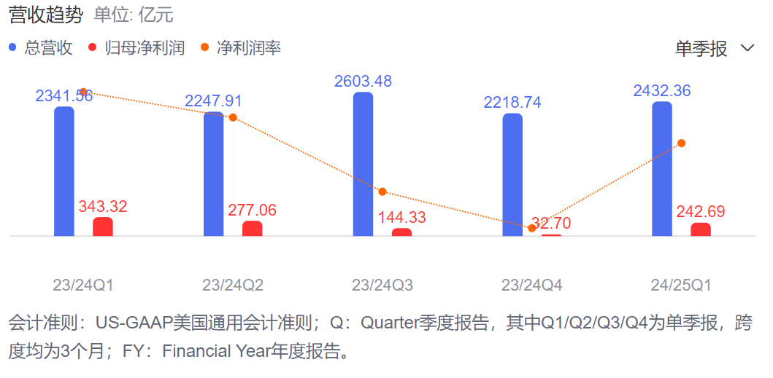

数据来源：阿里巴巴财报

日前，阿里巴巴刚刚公布了2025财年第一季度业绩。这也是进入新财年之后，阿里巴巴披露的首份财报。数据显示，2025财年第一季度，阿里巴巴营收2432.4亿元，上年同期营收2341.56亿元，同比增4%；经调整EBITA利润450.35亿元。其中，淘天市场份额稳定，季度商品交易总额（GMV）同比高个位数增长，购买人数、购买频次继续增长，订单量取得同比两位数增长。88VIP会员人数持续同比双位数增长，超过4200万。618期间，淘天线上GMV同比强劲增长。

备受业界关注的阿里云重回增长趋势，季度营收增长6%至265.49亿元；利润大涨，经调整EBITA利润同比增长155%。其中，公共云业务收入保持双位数增长。尤其值得一提的是，AI相关产品收入保持三位数高增速，在公共云中的占比在持续提升。

此外，阿里国际数字商业集团收入同比增长32%，菜鸟季度收入同比增长16%。阿里巴巴收购的东南亚电商平台Lazada及旗下饿了么等业务亏损持续大幅收敛，商业化水平改善。“我们评估大部分业务将会在1-2年内陆续实现盈亏平衡，并逐渐开始贡献规模化的盈利能力。”阿里CEO吴泳铭表示。